Абрикосовский вихрь как инструмент визуализации пиннинг центров

Н. Е. Купчинская, Р.А Оганнисян, А.Гребенко, В.В. Дремов, И.А. Головчанский, В.С. Столяров
Аспирант
Московский физико-технический институт, Долгопрудный, Россия
E-mail: nadezhda-kupchin@mail.ru
В данной работе представлен новый метод визуализации пиннинг-центров в сверхпроводящих пленках ниобия, использующий движение вихря Абрикосова. Перемещение одиночного вихря Абрикосова можно реализовать, используя кантеливер магнитно-силового микроскопа (МСМ) в качестве инструмента [1]. Немного ниже температуры сверхпроводящего перехода вихрь захватывается кантилевером, что позволяет использовать его в качестве сканирующего элемента.
Эффект, показанный на рисунке 1, наблюдается при температуре близкой к критической температуре сверхпроводящего перехода для пленки ниобия толщиной 100 нм (Тс=9.2К). АСМ топография пленки представлена на рисунке 1а, МСМ-изображения полученное при температуре Т= 8.49 К - на рисунке 1b. Черные контуры на рис. 1b являются сильными пиннинг-центрами, на которых вихрю Абрикосова энергетически выгодно локализоваться из-за подавленного в них параметра порядка, однако вихрь так же притягивается к кантеливеру за счет диполь-дипольного взаимодействия, что и обуславливает перемещение вихря от центра к центру.
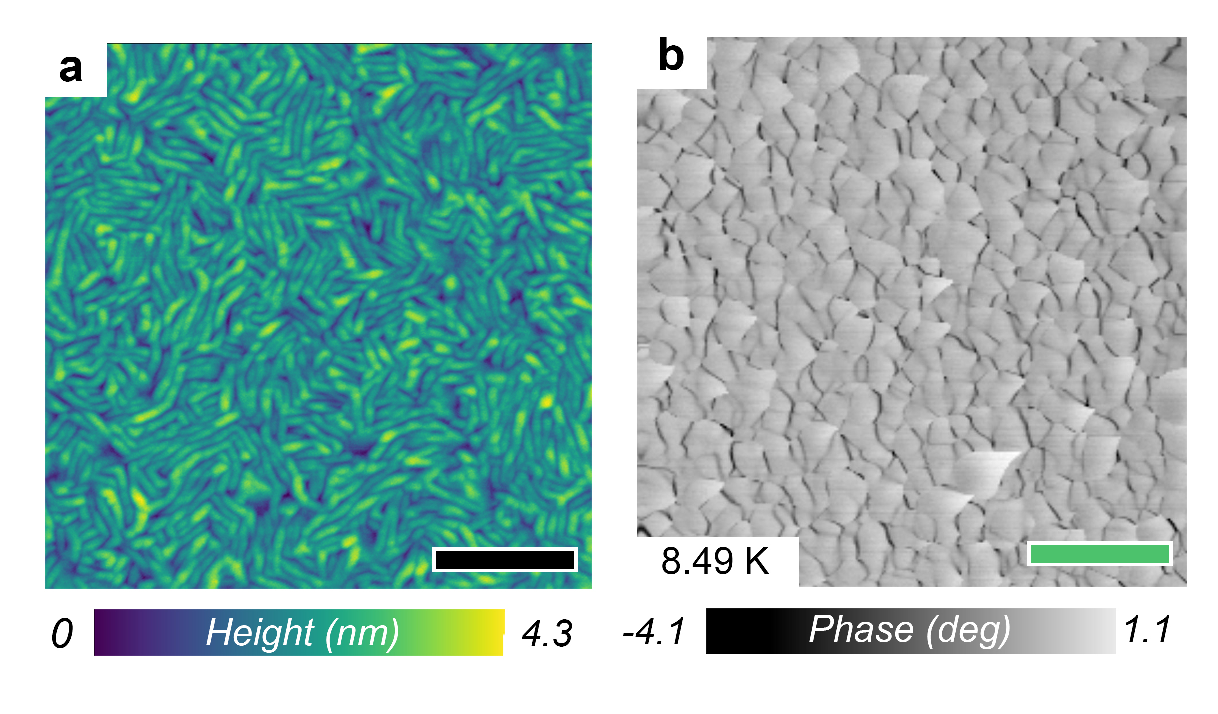
Рис.1: (а) 1×1 мкм² АСМ-топография пленок ниобия с толщиной 100 нм. Шкала соответствует 0.2 мкм (b) 5×5 мкм² МСМ-изображения соответсвующих пленок ниобия в температурном диапазоне эффекта. Шкала соответствует 1 мкм.
Работа выполнена при поддержке РНФ 18-72-10118
Литература
1. E. W. J. Straver, J. E. Hoffman, et al. " Controlled manipulation of individual vortices in a superconductor " Appl. Phys. Lett., 93, 172514 (2008).

